Летний оздоровительный лагерь «Солнышко»

**Сценарий квест-игры**

**«Загадки лета»**

Дата проведения: 18.06.2025

Место проведения: территория лагеря

Время проведения 11:00

Ответственный: Феклинова О.В.

**Сценарий квест-игры «Загадки лета»**

**Цель**: формирование навыка коллективной деятельности.

**Задача**: способствовать развитию творческих, интеллектуальных, коммуникативных способностей, формировать коллектив, воспитывать патриотизм, экологическое сознание.

**План проведения**

Линейка: мотивация (собрать капельки живой воды); маршрут игры

1)Станция «Чёрный ящик»

2) станция «Пословицыно»;

3) станция «Крокодилово»;

4) станция «Наборщик»;

5) станция «Загадкино».

6) станция «Сказочная»

7)станция «Частушкино»

8) станция «Русские герои»

9)станция «Затейник»

**Ход мероприятия**

**Станция «Пословицыно»**

Задача детей - собрать пословицы (2 комплекта) и прочитать пророчество. Кто быстрее?

|  |  |  |  |
| --- | --- | --- | --- |
| 1 | В гостях хорошо, | а дома лучше | Т |
| 2 | Слезами, | горю не поможешь | Е |
| 3 | Слово-не воробей, | вылетит - не поймаешь | Б |
| 4 | С кем поведёшься, | от того и наберёшься | Я |
| 5 | Век живи | век учись | Ж |
| 6 | Не откладывай на завтра то, | что можно сделать сегодня. | Д |
| 7 | Что написано пером, | не вырубишь топором. | Е |
| 8 | Как аукнется, | так и откликнется. | Т |
| 9 | Уговор | дороже денег. | У |
| 10 | По одежде встречают | по уму провожают. | Д |
| 11 | Шила в мешке | не утаишь. | А |
| 12 | Язык мой - | враг мой. | Ч |
| 13 | Волков боятся - | в лес не ходить. | А |

***В конце выдаём капельки живой воды***

**Станция «Наборщик»**

Командам дается слово, состоящее не менее чем из **7-8 букв**. Их задача, пользуясь этими буквами, составить новые слова.**СТОЛОВАЯ** (ласт, стол, воля, лото и др.)

***Сверяют и считают слова после 5 минут работы (по 2 листа на отряд)***

***В конце выдаём капельки живой воды***

**Станция «Загадкино*»***

***В конце выдаём капельки живой воды***

Конкурс на проверку сообразительности, дисциплинированности и сработанности команд.

Подсчитывают баллы.

1. Солнце печёт, Липа цветёт,

Рожь колосится,Золотится пшеница.

Кто скажет, кто знает, Когда это бывает? (Летом.)

1. Ты весь мир обогреваешь

И усталости не знаешь,

Улыбаешься в оконце,

и зовут тебя все... (солнце).

3.Его просят, его ждут,

А как придет -

Прятаться начнут. (Дождь.)

4.Неизвестно где живет.

Налетит - деревья гнет.

Засвистит - по речке дрожь.

Озорник, а не уймешь. (Ветер.)

5.На дворе переполох –

С неба сыплется горох. (Град.)

6.Крашеное коромысло

Над рекой повисло. (Радуга.)

7.Раскаленная стрела

Дуб свалила у села. (Молния.)

8.В дверь, в окно стучаться не будет,

А взойдет и всех разбудит. (Солнце.)

9.Над тобою, надо мною

Пролетел мешок с водою,

Наскочил на дальний лес –

Прохудился и исчез. (туча.)

10.Утром бусы засверкали,

Всю траву собой заткали,

А пошли искать их днем,

Ищем, ищем - не найдем. (Роса.)

11.Заворчал живой замок,

Лёг у двери поперёк,

Две медали на груди.

Лучше в дом не заходи. (Собака)

12.Сама пёстрая,

Ест зелёное,

Даёт белое. (Корова)

13.Заплелись густые травы,

Закудрявились луга,

Да и сам я весь кудрявый,

Даже завитком рога. (Баран)

14.Есть рога, а не баран,

Хвост свечой, а не белка,

Не корова, а молоко даёт. (Коза)

15.Не пахарь, не кузнец, не плотник,

А первый на селе работник. (Лошадь)

16.На овчарку он похож:

Что ни зуб — то острый нож!

Он бежит, оскалив пасть,

На овцу готов напасть. (Волк)

17.Я устраиваюсь ловко:

У меня с собой кладовка.

Где кладовка? За щекой!

Вот я хитренький какой! (Хомяк)

18.То рыжая, то серая,

А по названью белая. (Белка)

19.Все движутся вперёд,

А он наоборот.

Он может два часа подряд

Всё время пятиться назад. (Рак)

20.Вьётся верёвка,

На конце головка. (Змея)

21.У кого глаза на рогах,

А дом на спине? (У улитки)

* *

22.Что за чудо! Вот так чудо!

Сверху блюдо, снизу блюдо,

Ходит чудо по дороге,

Голова торчит, да ноги. (Черепаха)

* *

23.Отгадайте, это кто

Ходит в костяном пальто? (Черепаха)

* *

24.Травы копытами касаясь,

Ходит по лесу красавец,

Ходит смело и легко,

Рога раскинув широко. (Лось)

* *

25.Словно царскую корону,

Носит он свои рога,

Ест лишайник, мох зелёный,

Любит снежные луга. (Олень)

* *

Утром ползает,  
В полдень недвижимо,  
А вечером летает. (бабочка)

26.Меньше тигра, больше кошки,

Над ушами — кисти-рожки.

С виду кроток, но не верь:

Страшен в гневе этот зверь! (Рысь)

27. В лесу живёт,

Кур в деревне крадёт. (Лиса)

**Станция «Чёрный ящик»**

Конкурс угадывания предметов. Ведущий кладет в коробку какой-нибудь предмет так, чтобы никто не видел. Каждая команда задает по вопросу, на которые можно ответить «да» или «нет». Побеждает та команда, которая после 10 вопросов назовет предмет. (телефон. Ножницы) ***В конце выдаём капельки живой воды***

**Станция «Любимые герои русских сказок».**

На этой поляне ребята отвечают на вопросы викторины:

1. Назовите одного из преступников, с которым боролся Илья Муромец. (Соловей Разбойник)

2. Побратим Ильи Муромца, освободивший Забаву Путятичну. (Добрыня Никитич)

3. Чудовище, которое живет на горе Сорочинской. (Змей- горыныч)

4. Многодетная мать, у которой на детей произошло покушение. (Коза)

5. Обитательница земли и воды, ставшая женой богатого наследника после покушения на ее жизнь. (Царевна-лягушка)

6. Герой сказки, который по оригинальному рецепту приготовил вкусное блюдо из орудия труда. (Солдат)

7. Кто воровал золотые яблоки из сада в сказке «Иван-царевич и Серый волк»? (Жар-птица)

8. Сказочные похитители детей. (Гуси-лебеди)

9. Кругленький, умненький герой, убежавший от пенсионеров. (Колобок)

10. Домашняя птица, которая могла бы приносить отличный доход своим содержанием. (Курочка Ряба)

11. Непослушная девочка, заблудившаяся в лесу, которую спасло умение печь пирожки. (Маша)

12. Наивный герой, пострадавший зимой на водоеме от происков рыжей подружки. (Волк)

13. Как звали девочку, которая учинила беспорядок в доме у трех лесных обитателей? (Маша)

14. Героиня сказки, пережившая весь ужас пребывания в желудке у голодного волка. (Красная Шапочка)

15. Кто из урода превратился в красавца? (Гадкий утенок)

16. Как звали невесту, которая сбежала от слепого и жадного жениха? (Дюймовочка)

17. Назовите имя сказочного героя, который умел прекрасно колоть орехи. (Щелкунчик)

18. Герой сказки, который в борьбе с сорока бандитами вышел победителем. (Али-Баба)

19. Папа, который снимал со своего сына стружку. (Папа Карло)

20. Весельчак, живущий на крыше. (Карлсон)

21. Герой сказки, имеющий только один недостаток - слишком большие уши. (Чебурашка)

22. Герой сказки, у которого вместо мозгов была солома. (Страшило)

23. Ветеринар, посетивший Африку. (Айболит)

24. Чей хвост служил шнурком для звонка? (Ослика Иа)

25. Что представлял из себя колпачок Буратино? (Старый полосатый носок)

26. Как называлась комедия, которую смотрел Буратино в кукольном театре Карабаса-Барабаса? («Девочка с голубыми волосами или тридцать три подзатыльника»)

27. Какое звание имел хозяин кукольного театра Карабас- Барабас? (Доктор кукольных наук)

28. Какая валюта была в обиходе у жителей городка, в котором жил Буратино? (Сольдо)

29. Кто эта скупая старуха, которая припрятала золотой ключик на дне болота? (Черепаха Тортила)

30. Имя блудного попугая. (Кеша)

31. Маленький поросенок с воздушным шариком. (Винни Пух)

32. Никому ненужный житель водных мест, мечтавший о полете. (Водяной)

33. Кто любит ходить в гости? (Винни Пух)

34. Наполовину девушка, наполовину рыба. (Русалочка)

35. Самое дружелюбное привидение. (Каспер)

36. Домашний кот в тапочках и при бабочке. (Леопольд)

37. Веселый домовенок. (Кузя)

38. Два кругленьких следователя. (Колобки)

39. Те, кем измеряли удава. (Слоненок, попугай, мартышка)

40. На ком катался львенок? (Черепаха)

***В конце выдаём капельки живой воды***

**Станция «Крокодилово»**

**Без слов объяснить словосочетание/слово:**

а) летний пляж; б) прогулка в лесу

**В конце выдаём капельки живой воды**

***Станция «Русский герой»***

**В конце выдаём капельки живой воды**

***1)Угадай героя русской сказки***

**2)Узнай героя России (фото) Гагарин, Жуков, Путин, Илья Муромец,**

1. В названии сказки их имена,  
   Герои эти — брат и сестра.  
   Не послушал брат сестрицу,  
   Из лужицы испил водицы. (Сестрица Аленушка и братец Иванушка.)
2. Он командует печи:  
   «Ну-ка во дворец ты мчи!»  
   Кто сидит верхом на ней?  
   Имя назови скорей. (Емеля.)
3. Он румяный и душистый,  
   Круглый, мягкий, золотистый.  
   Но попался, дурачок,  
   Он лисе на язычок. (Колобок.)
4. Отвечайте на вопрос:  
   Кто в корзине Машу нёс,  
   Кто садился на пенёк  
   И хотел съесть пирожок?  
   (Медведь)
5. Баба била — не разбила,  
   Дед ударил — не разбил.  
   Баба очень загрустила.  
   Кто же бабе подсобил?  
   (Мышка)
6. Свой дом зимою, в холода  
   Она слепила изо льда.  
   Дом лубяной построил Зайка.  
   Теперь, читатель, вспоминай-ка,  
   Кого прогнал Петух в леса?  
   Кто Зайца обманул? (Лиса)
7. Дед и баба вместе жили,  
   Дочку из снежка слепили,  
   Но костра горячий жар  
   Превратил девчурку в пар.(Снегурочка)
8. Что за сказка: кошка, внучка,  
   Мышь, ещё собакаЖучка

Деду с бабой помогали,  
Корнеплоды собирали? (Репка)

1. Бабушка в лесу живёт,  
   Травы-зелье собирает,  
   Пол в избе метлой метёт.  
   В ступе по небу летает. (Баба-Яга)
2. Уходя, просила мать  
   Никому не открывать,  
   Но открыли дети дверь!  
   Обманул зубастый зверь —  
   Песню мамину пропел. (Волк)

***«Частушкино»*** Спеть частушку

**В конце выдаём капельки живой воды**

1. Руки с мылом надо мыть,

Чтоб здоровенькими быть,

Чтоб микробам жизнь не дать,

Руки в рот не надо брать.

1. Всякий раз, когда едим,

О здоровье думаем.

Мне не нужен жирный крем,

Лучше я морковку съем

1. Физкультурой занимайся,

Чтоб здоровье сохранять,

И от лени постарайся

Поскорее убежать.

1. Ты зарядкой занимайся,

Если хочешь быть здоров.

Водой холодной обливайся –

Позабудешь докторов.

1. Любим спортом заниматься,

Бегать, прыгать, кувыркаться.

А зима настанет -

Все на лыжи встанем!

6. Вот я прыгнул дальше всех,  
Ждет меня теперь успех.

Я проснулся - не пойму:

Почему я на полу?

7. Если вдруг стряслась беда,  
Помощь вызови тогда,

01, 02, 03 –быстро номер набери.

8. Ты бросай бумажки в урну,  
Убирайся во дворе,

И тогда Грин Пис, конечно, Орден выпишет тебе



I. **Станция «Удивительные превращения»**  
  
В кого превращались:  
  
Князь Гвидон из сказки А.С. Пушкина «Сказка о царе Салтане, о сыне его славном и могучем богатыре Гвидоне Салтановиче и о прекрасной царевне Лебеди»? (В комара, муху, шмеля.)  
  
Великан- людоед из сказки Ш. Перро «Кот в сапогах»? (Во льва, мышь.)  
  
Красивый мальчик Якоб, герой сказки В. Гауфа «Карлик Нос». (В карлика.)  
  
Одиннадцать братьев- принцев из сказки Г.-Х. Андерсена «Дикие лебеди»? (В лебедей.)  
  
Курица Чернушка из повести А. Погорельского «Черная курица, или Подземные жители»? (В человечка.)  
  
Чудовище из сказки С. Аксакова «Аленький цветочек»? (В принца.)  
  
Петя Зубов - герой сказки Е. Шварца «Сказка о потерянном времени»? (В старика.)  
  
Летняя карусель (Игра- путешествие)  
  
Коротышка Листик из сказочной повести Н. Носова «Незнайка в Солнечном городе»? (В ослика.)  
  
Айога из нанайской сказки «Айога»? (В гусыню.)  
  
Нильс, герой сказки С. Лагерллф «Чудесное путешествие Нильса с дикими гусями»? (В крошечного человечка.)  
  
Пиноккио из повести К. Коллоди «Приключения Пиноккио»? (В осла.)  
  
Гадкий утенок из сказки Г.-Х. Андерсена «Гадкий Утенок»? (В лебедя.)  
  
Ослы Брыкун, Пегасик и Камлигума из сказочной повести Н. Носова «Незнайка в Солнечном городе»? (В коротышек.)  
  
Принц из сказочной повести Я. Бонехвы «Академия пана Кляксы»? (В скворца Матеуша.)  
  
Женя Богорад из повести- сказки Л. Лагина «Старик Хотта-быч»? (В старика.)  
  
Два брата из сказки Е. Шварца «Два клена»? (В клены.)  
  
Карик и Валя из повести Я. Лари «Необыкновенные приключения Карика и Вали»? (В крошечных человечков.)  
  
Таня Заботкина из сказочной повести В. Каверина «Много хороших людей и один завистник»? (В сороку.)  
  
Лягушонок из сказки братьев [Гримм](http://dramateshka.ru/index.php/make-up) «Король- лягушонок»? (В королевича.)  
  
Багдадский калиф Хахид, герой сказки В. Гауфа «Калиф-аист»? (В аиста.)  
  
Жестокий мальчик, упавший со звезды, из сказки О. Уайльда «Мальчик-звезда»? (В мальчика с лицом как у жабы.)  
  
Юра Баранкин и Костя Малинин из повести В. Медведева «Ба-ранкин, будь человеком!»? (В воробьев, бабочек, муравьев.)

**Станция «Затейник» (игра)**1.      «Автобус, троллейбус, трамвай»  
  
Отряд делится на 2 команды. Команды рассчитываются по порядку номеров и строятся в затылок друг за другом. Между командами стоят 3 стула. Первый стул – это автобус, второй стул – это троллейбус, третий стул – это трамвай. Ведущий начинает игру словами: «Раннее, раннее утро. Люди спешат на работу, на остановке полно народу. Вот вдали показался третий номер автобуса». Последние слова ведущий говорит быстро. Оба третьих номера должны занять место на первом стуле. Тот, кто занял стул первым, приносит своей команде очко. Третьи номера возвращаются на место, и игра продолжается дальше.

Тем, кто трудится на ней.

|  |  |  |
| --- | --- | --- |
| 1 | В гостях хорошо, | |
| 2 | Слезами | |
| 3 | Слово–не воробей, | |
| 4 | С кем **поведёшься,** | |
| 5 | **Век живи** | |
| 6 | Не откладывай на завтра то, | |
| 7 | **Что написано пером,** | |
| 8 | Как аукнется, | |
| 9 | **Уговор** | |
| 10 | **По одёжке**  **встречают,** | |
| 11 | Шила в мешке | |
| 12 | Язык мой - | |
| 13 | Волков боятся - | |
| **не утаишь.** | | А |
| враг мой. | | Ч |
| **в лес не ходить.** | | А |

|  |  |
| --- | --- |
| а дома лучше | Т |
| **горю не поможешь** | Е |
| **вылетит - не поймаешь** | Б |
| от того и наберёшься | Я |
| **век учись !** | Ж |
| что можно сделать  сегодня. | Д |
| **не вырубишь топором.** | Е |
| **так и откликнется.** | Т |
| дороже денег | У |
| а по уму провожают. | Д |

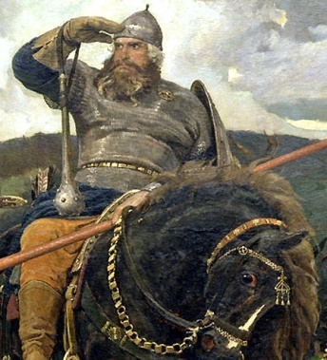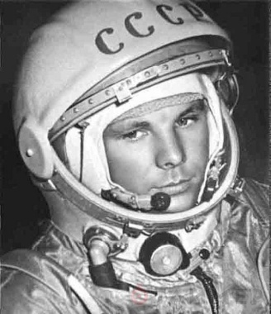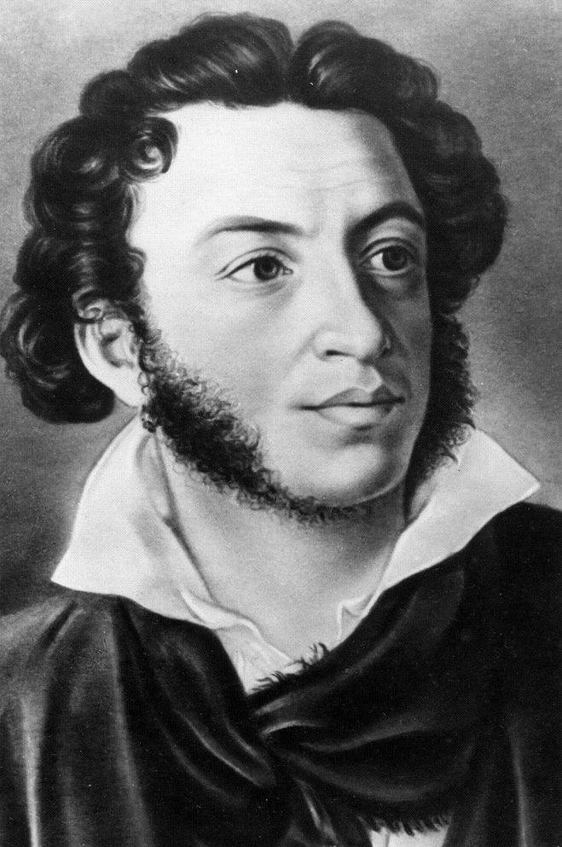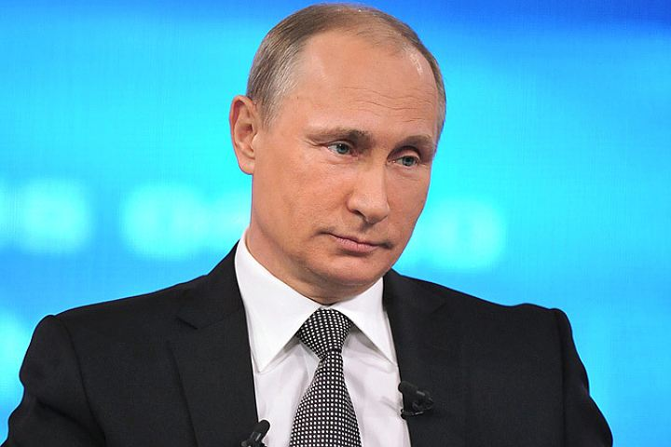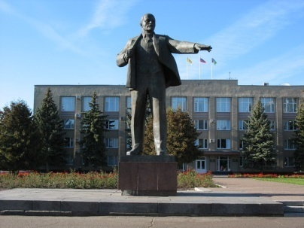

Станция

«ПОСЛОВИЦЫНО»

Станция

«Частушкино»

Станция

«Чудесные превращения»

Станция

«Крокодилово»

Станция

«Русские

герои»

Станция

«Загадкино»

Станция

«Затейник»

Станция

«Наборщик»

Станция

«Сказочная»

Маршрутный лист №2

|  |  |  |  |  |
| --- | --- | --- | --- | --- |
| № станции | Название станции | Место | Кол-во баллов | Подпись ответственного |
| 1 | «Пословицыно» | На первой лавочке |  |  |
| 2 | **«Загадкино»** | Возле песочницы |  |  |
| 3 | **«Русские герои»** | На площадке возле домика |  |  |
| 4 | **«Сказочная»** | У входа в школу |  |  |
| 5 | **«Затейник»** | У мельницы |  |  |
| 6 | **«Наборщик»** | Скамейка у спортивного городка |  |  |
| 7 | **«Чёрный ящик»** | Скамейка напротив крыльца |  |  |
| 8 | **«Частушкино»** | Возле футбольных ворот |  |  |
| 9 | **«Крокодилово»** | Возле колодца |  |  |

Маршрутный лист №1

|  |  |  |  |  |  |
| --- | --- | --- | --- | --- | --- |
| № станции | Название станции | Место | Кол-во баллов | Подпись ответственного | Подпись ответственного |
| 1 | **«Русские герои»** | На площадке возле домика |  |  |
| 2 | **«Сказочная»** | У входа в школу |  |  |
| 3 | **«Затейник»** | У мельницы |  |  |
| 4 | **«Наборщик»** | Скамейка у спортивного городка |  |  |
| 5 | **«Чёрный ящик»** | Скамейка напротив крыльца |  |  |
| 6 | **«Частушкино»** | Возле футбольных ворот |  |  |
| 7 | **«Крокодилово»** | Возле колодца |  |  |
| 8 | «Пословицыно» | На первой лавочке |  |  |
| 9 | **«Загадкино»** | Возле песочницы |  |  |



**Капля Живой воды**

**вручается 2 отряду**

**за успешное прохождение**

**интеллектуального марафона**

**«Загадки лета»**

**Пришкольный лагерь «Солнышко»-2025**

**Капля Живой воды**

**вручается 1 отряду**

**за успешное прохождение**

**интеллектуального марафона**

**«Загадки лета»**

**Пришкольный лагерь «Солнышко»-2025**





**Грамота**

**Награждается**

**отряд**

**ВТОРОЙ**

**за успешное прохождение**

**интеллектуального марафона**

**«Загадки лета»**

**Директор ОГКОУ Измайловской ШИ: Н.Б.Лазарева**

**Учитель физической культуры: О.В.Феклинова**

**ИЮНЬ 2025 года**